**PRÁCTICA 19:**

**OBJETIVO:** Comandos para ejecutar programas y herramientas de Windws 10, 8 y 7.

**DESCRIPCIÓN: Comprobar todos y cada uno de los comandos siguientes en una máquina virtual y obtener los resultados de la ejecución.**

**VERSIÓN DE WINDOWS:**

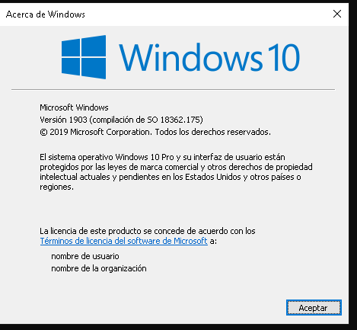

**CMD:**

Si lo ejecutamos en la CMD obtenemos el siguiente resultado:



Si lo ejecutamos en “Ejecutar” obtenemos el siguiente resultado:

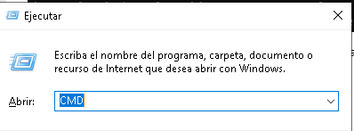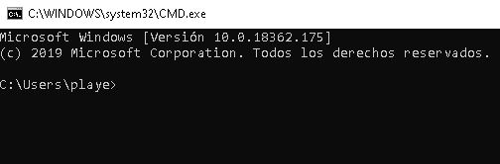

Se ejecuta la CMD

**TASKMGR**: Abre el administrador de tareas

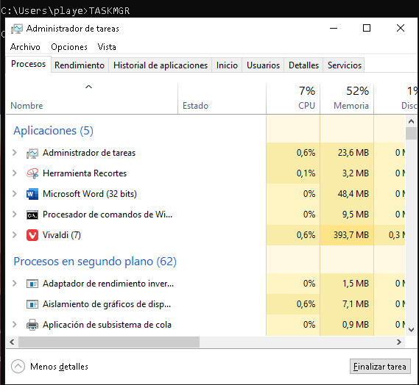

**MRT:** Abre la herramienta de eliminación de software malicioso

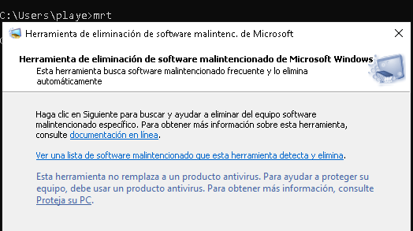

**MSINFO32:** Mostrará la información del sistema Windows y del ordenador

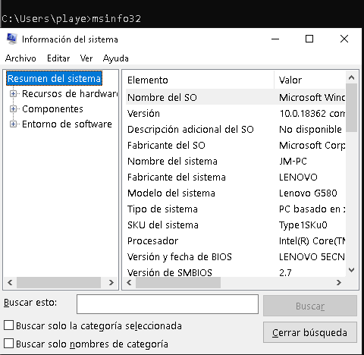

**RSTRUI:** Abre la restauración del sistema

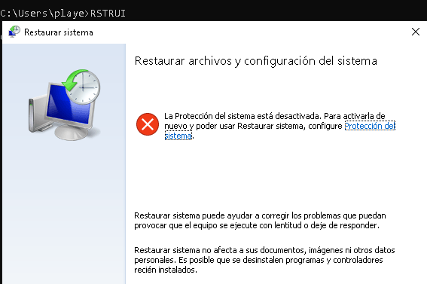

**SNDVOL:** Abre el mezclador de volumen

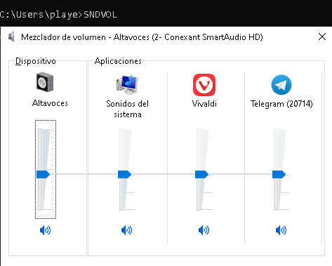

**EUDCEDIT:** Abrirá el editor de caracteres privados de Windows

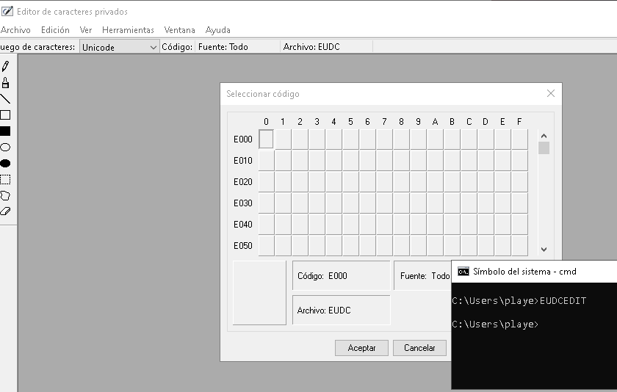

**DIALER:** Abrirá el marcador de teléfono

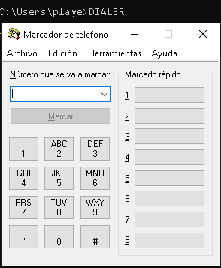

**Magnify:** Abre la lupa

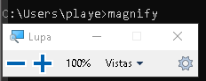

**TABTIP:** Abre el panel de escritura de Windows

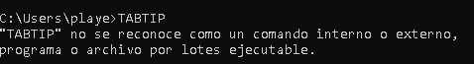

**OSK:** Abre el teclado virtual de Windows:

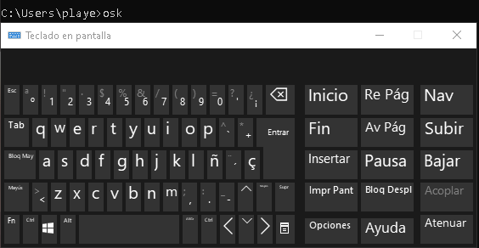

**STIKYNOT:** Abre las notas rápidas de Windows

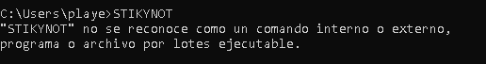

**JOURNAL:**



**MOVIEMK:**

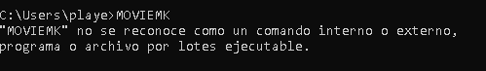

**WMPLAYER:**

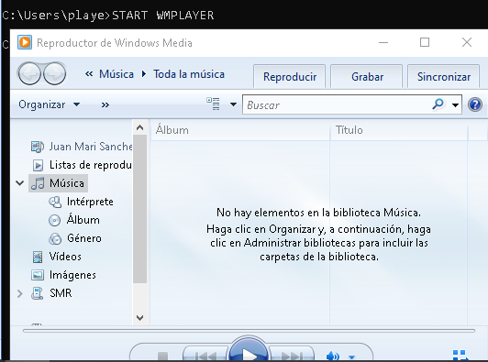

**DVDPLAY:** Abre el reproductor de Windows Media

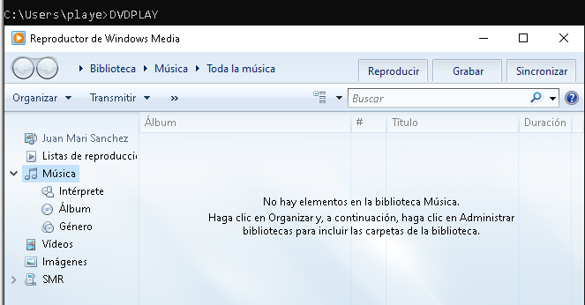

**SOUNDRECORDER:**

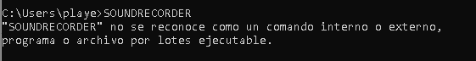

**WINCHAT:**

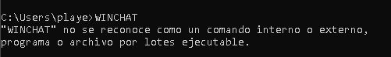

**CACL:**

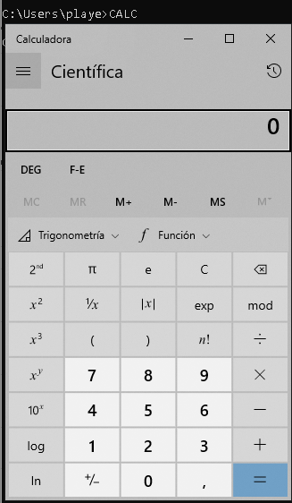

**SNIPPINGTOOL:**

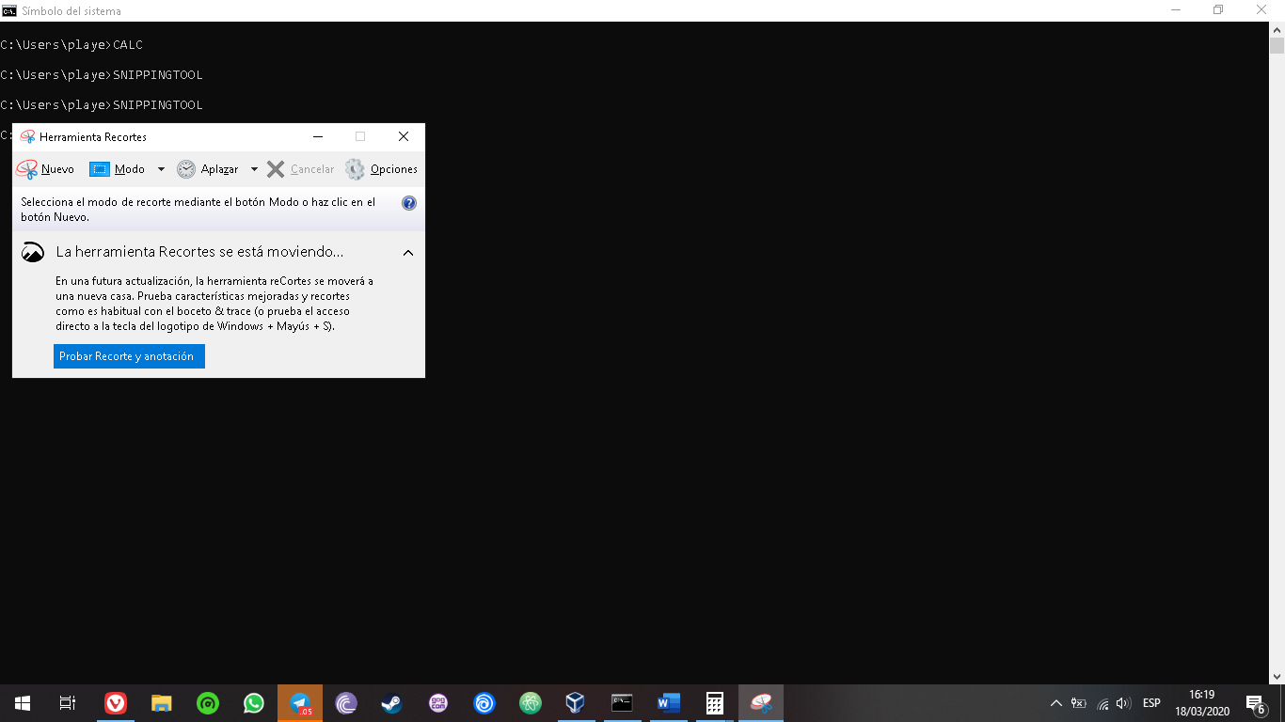

**NOTEPAD:** Abre el Bloc De Notas

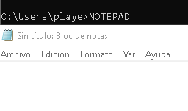

**MSPAINT:** Abre el Paint

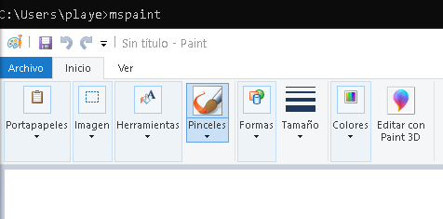

**WRITE:** Abre Wordpad

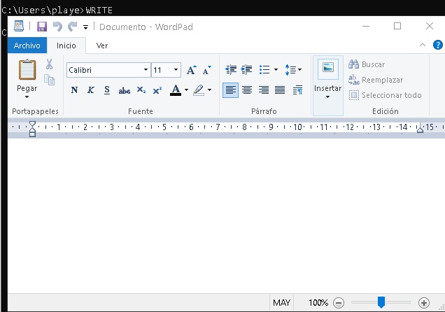

**CHARMAP:** Abre el mapa de caracteres

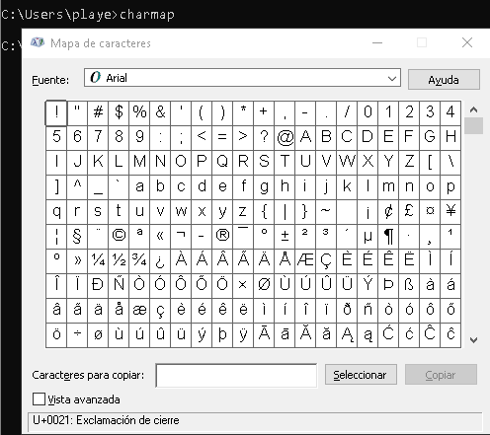

**WAB:**

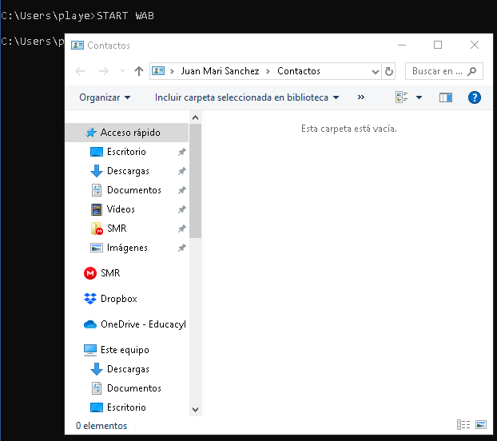

**IEXPLORE:**

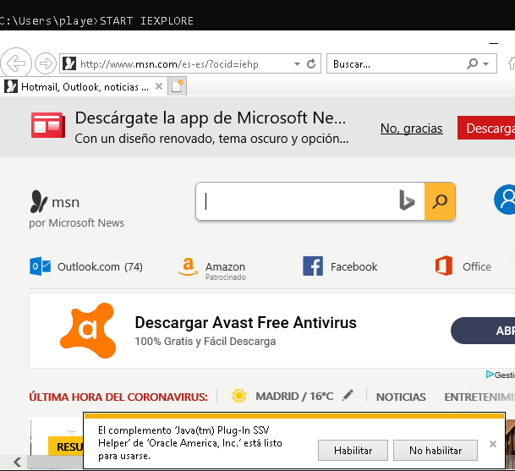

**EXPLORER:**

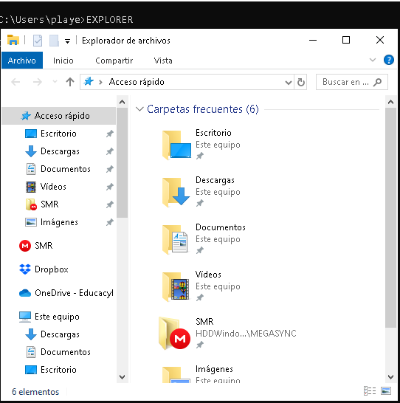

**MIGWIZ:**

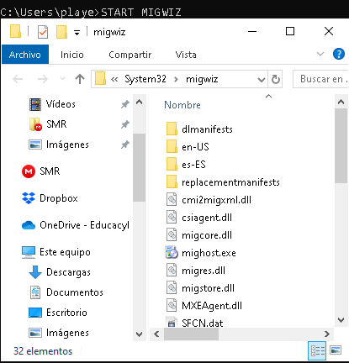

**SIGVERIF:**

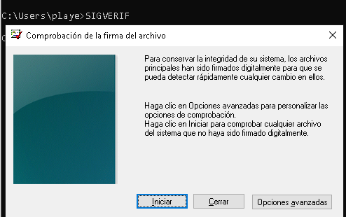

**WINVER:**

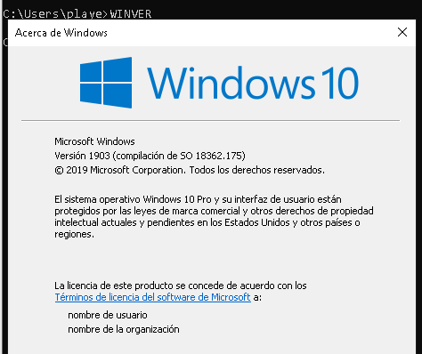

**FSQUIRT:**

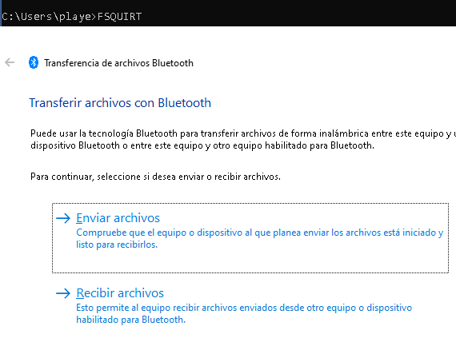

**IEXPRESS:**

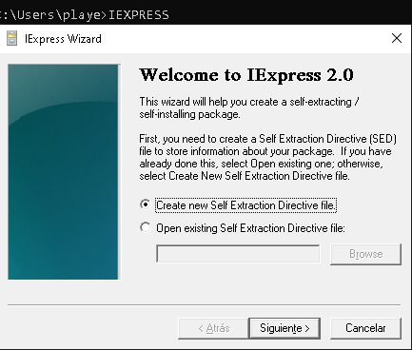

**MBLCTR:**

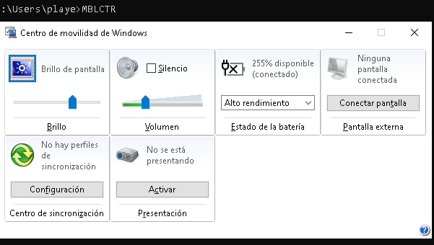

**MSRA:**

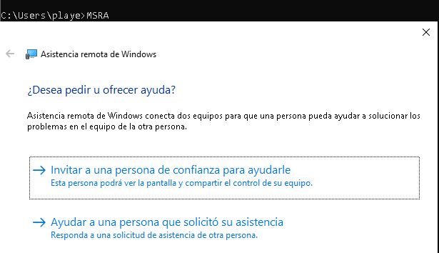

**MSTSC:**

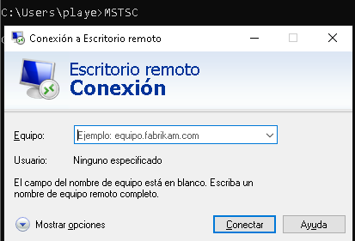

**MSDT:**

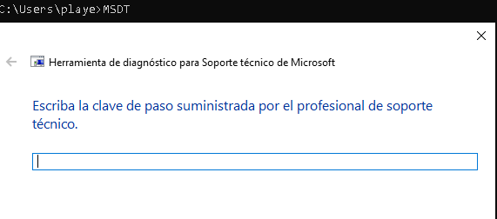

**WINWORD:**

